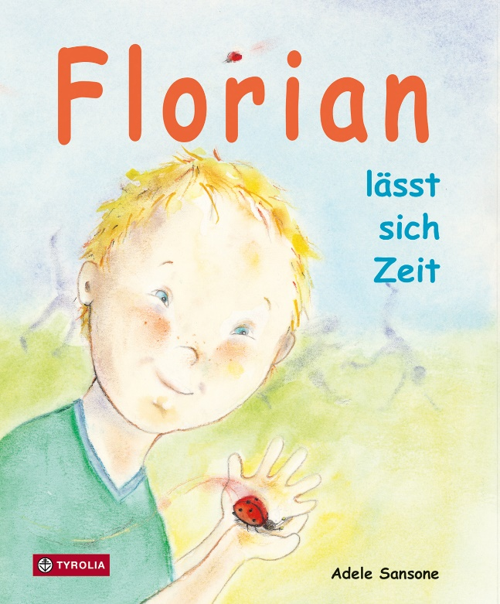

Adele Sansone
Florian lässt sich Zeit
Eine Geschichte zum Down-Syndrom

32 Seiten, durchg. farb. ill,
27 x 21 cm; gebunden

Tyrolia-Verlag, Innsbruck–Wien, 5. Aufl. 2022
ISBN 978-3-7022-2435-6
€ 18 | ab 4 Jahren

Sensibilisierung für das Thema Behinderung

Florian geht gemeinsam mit seinem jüngeren Bruder Peter in den Kindergarten. Er ist nicht nur zwei Jahre älter als Peter, er ist auch sonst ein wenig anders: Er braucht für alles länger, er lernt langsamer, versteht langsamer. Manche Kinder machen sich deshalb über ihn lustig. Sein kleiner Bruder verteidigt ihn, indem er schlicht erklärt: „Florian lässt sich eben Zeit“. Und etwas kann Florian besser als alle anderen: Er kann hervorragend trösten.
Im Mittelpunkt dieses Bilderbuches steht der 6-jährige Florian – ein Kind mit Down-Syndrom (Trisomie 21). Die Autorin und Illustratorin weist mit diesem bezaubernden Buch konkrete Wege zur Inklusion.

»Ein Buch, das mit großer Leichtigkeit ein schwieriges Thema aufgreift.«
Kinderbuch-Couch.de

Die Autorin und Illustratorin
Adele Sansone wurde 1953 in Wien geboren, lebt in Tirol als freiberufliche Malerin, Illustratorin und Kinderbuchautorin. Bei Tyrolia erschien 1992 ihr Erstling: „Der kleine Fuchs kehrt heim“ (Literaturpreis 1999). www.adele-sansone.com

